Тема урока: «Занимательная математика».
Цель урока:
- Научить учащихся разгадывать простые и сложные головоломки.
- Развивать творческие способности, память, внимание, логическое мышление.
- Воспитывать навыки мыслительной деятельности учащихся.
Тип урока: урок творчества.
Оборудование: таблицы, схемы головоломок, слайды.
Методы: практический, наглядный, словесный, частично-поисковый.
Ход урока.
- Организация класса. Объявление темы и цели урока.
- Психологический настрой. 3 облачка разные по цвету:
светлые – хорошее настроение;
темные – плохое настроение.
- Работа с интерактивной доской.
Устный счет |  | «Расшифровка» |  |  | Отгадать 8 чисел
5 | 54 | 190 | 7 | 14 | 31 | 6 | 5
Х | : | + | Х | Х | ― | Х | Х
8 | 9 | 20 | 10 | 4 | 7 | 7 | 9
: | Х | : | ― | : | : | ― | +
10 | 8 | 10 | 38 | 8 | 4 | 30 | 15
X | + | : | : | + | X | X | :
100 | 12 | 7 | 4 | 103 | 3 | 5 | 10
+ | X | + | X | : | X | : | X
25 | 10 | 284 | 12 | 10 | 10 | 6 | 20
425 | 600 | 287 | 96 | 11 | 180 | 10 | 120
И | Я | Г | О | Э | О | К | Л

Расшифровать слово: - Экология.
Что такое экология?
Экология – наука, изучающая взаимоотношения животных и растений с окружающей
средой.

Какие слова ассоциируются со словом экология?
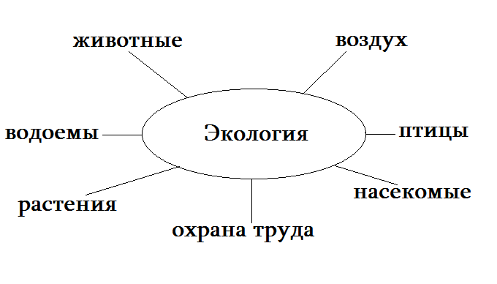
Вопросы: Почему нам жителям города Актобе, нужно говорить об экологии?
(в городе фабрики, заводы, много транспорта).
- Очищение воздуха.
Умный счет: (карточки)
«Хорошо! Молодцы! Воздух!»
Письмо: «Экологи сообщают, что в Актюбинское море попало нефтяное пятно.
Они просят его очистить».
Послушайте это послание:
а) В море, площадью (S) – 365 м² попало нефтяное пятно. Чтобы его ликвидировать нужно
вычислить S чистой воды и Р – нефтяного пятна.
S = 365 м²
Длина нефт. пятна – 25 м.
Ширина – 5 м.
S – чистой воды - ? Р – нефтяного -?
S = 25,5 365 – 125 = 140 (см²) Р = (25 + 5) х 2
S = 125 м² S – чистой воды Р = 60 м
б) Головоломки. Работа с компьютером.
Проверка.
Молодцы! Справились с заданием очистили водоемы.
Физминутка.
Слайды: «Насекомые».
Спал цветок и вдруг проснулся,
Больше спать не захотел.
Встрепенулся, оглянулся,
Взвился вверх и улетел
- Нам пора защитить насекомых.
Головоломка № 2. Работа в парах за компьютерами.
Слайды: «Цветы в природе» - интерактивная доска.
Стихотворение: Если я сорву цветок,
Если ты сорвешь цветок,
Если все, и я и ты,
Если мы сорвем цветы …
Опустеют все поляны …
И не будет красоты!
- Защитим наши растения.
Головоломка № 3. Работа по вариантам за компьютерами.
- Нам пора помочь животным.
Слайды: «Животный мир» - интерактивная доска.
Животным вредят браконьеры. Чтобы защитить от них животных, создадим защитное
поле.
Головоломка № 4. Работа в группах (Карточки).
Итог урока: Как вы думаете, нужно ли охранять природу? Что для вас на уроке было трудно?
Рефлексия.
Учитель: Есть просто храм, храм науки.
А еще природы храм. Входи сюда.
Будь сердцем чуток, не оскверняй ее святынь.
Домашнее задание: составить, (подобрать) – 3 головоломки и записать в тетрадь
Спасибо Всем за урок!
Берегите природу!
17.04.2013 года
Учитель: /Таранюк С.Ю./

